dijkstra算法原理详解
如下图，设A为源点，求A到其他各顶点（B、C、D、E、F）的最短路径。线上所标注为相邻线段之间的距离，即权值。（注：此图为随意所画，其相邻顶点间的距离与图中的目视长度不能一一对等）
图一：Dijkstra无向图
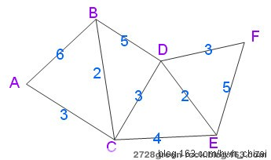
算法执行步骤如下表：
